DESCRIPTORES BASE DE DATOS

BASE DE DATOS FIP 2010-03

La estructura de las bases de datos, con toda la información básica que se obtuvo durante la ejecución del crucero correspondiente al proyecto FIP 2010–03, “Evaluación hidroacústica del reclutamiento de anchoveta entre la III y IV Regiones, año 2011” se encuentra almacenada en registros magnéticos en formato Excel (versión 97-2003). Los archivos y el formato de grabación de cada una de las componentes del proyecto se detallan a continuación.

1. Registros acústicos

La información concerniente a la evaluación hidroacústica está contenida en dos tipos de archivos: “BiomaXXX.dbf” y “PosicXXX.dbf”.

El archivo “BiomaXXX.dbf” contiene la información de las lecturas acústicas por especie en cada UBM indicando la frecuencia del ecosonda, las especies, tipo de agregación, las profundidades superior e inferior y lectura acústica.

El archivo “BiomaXXX.dbf” está estructurado según:

Columna Descripción Unidades

UBM Número UBM
ESP Especie (nota 1)
AGR Agregación (nota 2)
ECO Ecosonda (nota 3)
SUP Prof. Superior
INF Prof. Inferior
NASC Lectura Acústica

Nota 1: Especie: 0 = Otros
1 = Sardina Común
2 = Jurel
3 = Anchoveta
4 = Caballa
5 = Merluza gayi
6 = Mote
7 = Medusa
8 = Jibia
9 = Vinciguerria

Nota 2: Agregación: 1 = Cardumen
2 = Estrato denso
3 = Estrato medio
4 = Estrato disperso
5 = Disperso
6 = individual

Nota 3: Ecosonda: 1 = 38 KHz
2 = 120 KHz
3 = 200 KHz

El archivo “PosicXXX.dbf” está estructurado según:

Columna Descripción Unidades

UBM Número UBM
HORA Hora
LAT Latitud
S Grados Sur
LONG Longitud
W Grados Oeste

2. Datos oceanográficos y meteorológicos

La información oceanográfica y meteorológica de cada una de las estaciones oceanográficas realizadas durante el crucero se encuentran en el siguiente archivo: Base Oceanografia FIP 2010-03.XLS, cuyo formato de codificación de datos meteorológicos corresponde a una modificación del formato NODC. El siguiente formato está compuesto por registros de identificación, meteorológicos y registros de información de profundidad, temperatura, salinidad, densidad (como sigma-t), oxígeno disuelto (de sensor), fluorescencia in vivo (de sensor), clorofila-a (discreta) y feopigmentos (discreto):

a) definición de las columnas en el archivo y unidades

Columna Descripción Unidades

Cruce número de crucero de IFOP
país país
buque nombre abreviado del buque
Est número de la estación
lat(g) latitud grados Sur
lat(m) minutos de latitud
long(g) longitud grados Oeste
long(m) minutos de longitud
Año año
Mes mes
día día
Hora hora local
Minuto minuto de la hora
Profeco profundidad de ecosonda metros
Olasdir dirección de las olas grados
Olasalt altura de olas ver códigos

Continuación

Campo Descripción Unidades

Olasper período olas ver codigos
Vientodir dirección del viento grados
Vientint velocidad del viento nudos
Presatm presión barométrica milibar
TAseco Temp del Aire (bulbo seco) °C
TAhum Temp del aire bulbo húmedo °C
TiemPres tiempo presente ver código
tiponube tipo de nubes observadas ver códigos
cantnube cantidad de nubes ver códigos
vis visibilidad ver códigos
prof profundidad del dato metros
Temp . temperatura del agua °C
Sali salinidad del agua psu
Sigmat densidad del agua sigma-t (kg/m³)
Oxigsen oxígeno disuelto de sensor mL/L
Cloa sensor Clorofila sensor µg/L
Cloa Clorofila-a discreta µg/L
Feop feopigmentos discreto µg/L

Observaciones:

Códigos de datos meteorológicos en la siguiente hoja.

Códigos de datos meteorológicos

Los datos meteorológicos se encuentran codificados de acuerdo las normas y códigos del NODC. A continuación se entregan codificaciones realizadas a los datos meteorológicos.
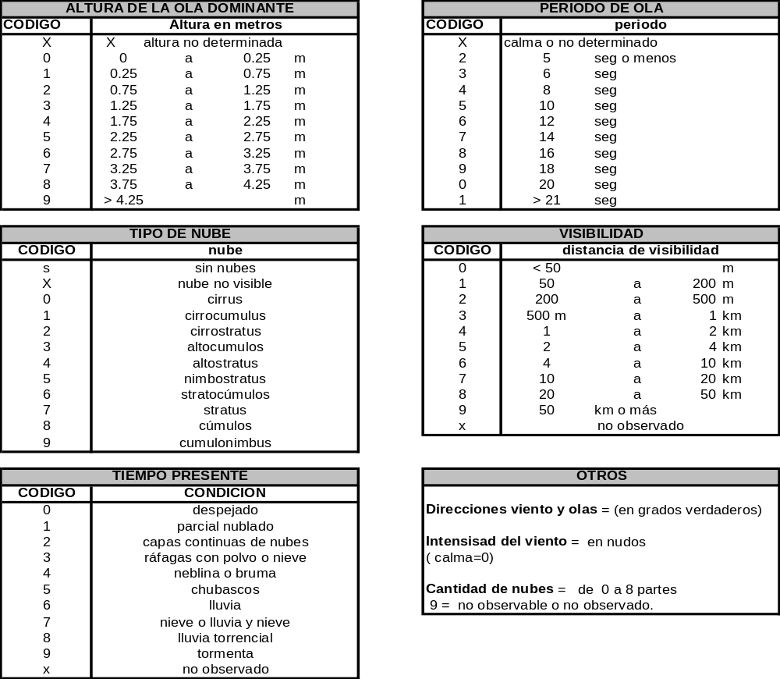

3. Descriptores fitoplancton y zooplancton

La información de la oferta alimentaria contenida en la grilla de estaciones bio-oceanográficas realizadas durante el crucero, está almacenada en el archivo “Base Datos Fitoplancton FIP 2010-03.xls” y “Base Datos Zooplancton FIP 2010-03.xls” y

Registro de identificación de base fitoplancton

Columna Descripción Unidades

aa Año
mm Mes
dd Día
hh Hora
mm Minutos
Latitud (grados) Latitud (grados Sur)
Longitud (grados) Longitud (grados Oeste)
Transecta Transecta
Estación Estación
distanciacosta Distancia costa (mn)
Abun dia Abundancia diatomeas cel/mL
Abun fla Abundanicia flagelados cel/mL
Abun tot Abundancia fitoplancton cel/mL

Registro de identificación de base zooplancton

Columna Unidades

Estación Estación
Medusas | ind/100m3
Sifonoforos | ind/100m3
Cifonauta | ind/100m3
Ctenoforos | ind/100m3
Larvas | ind/100m3
Chaetognathos | ind/100m3
Pteropodos | ind/100m3
Cefalopodos | ind/100m3
Gastropodos | ind/100m3
Bivalvos | ind/100m3
Poliquetos | ind/100m3
Brachiopoda | ind/100m3
Cladoceros | ind/100m3
Ostracodos | ind/100m3
Copepodos | ind/100m3
Cirripedios | ind/100m3
Estomatóp. | ind/100m3
Misidaceos | ind/100m3
Anfipodos | ind/100m3
Isopodos | ind/100m3
Eufausidos | ind/100m3
Peneidos | ind/100m3
Gennadas | ind/100m3
Sergestidos | ind/100m3
Carideas | ind/100m3
Callianaceos | ind/100m3
Paguridae | ind/100m3
Porcellanidae | ind/100m3
Galatheidae | ind/100m3
Albuneidae | ind/100m3
Hippidae | ind/100m3
Brachyura | ind/100m3
Huevos crus. | ind/100m3
Salpas | ind/100m3
Doliolidos | ind/100m3
Apendicularias | ind/100m3
Amphioxus | ind/100m3
Larvas peces | ind/100m3
Juveniles pez | ind/100m3
Huevos Peces | ind/100m3

4. Descriptores de las agregaciones

El archivo “Base Datos Agregaciones FIP 2010-03.xls” contiene las características de las agregaciones indicando el crucero y la especie.

Columna Descripción Unidades

Date_M Fecha
Time_S Hora
Lat_M Latitud centesimal
Long_M Longitud centesimal
Largo Largo agregación metros
Alto Alto agregación metros
Elon Elongación (largo/alto)
Perim Perimetro agregación metros
Area Area agregación metros cuadrados
Dfrac Dimensión fractal
profcard Profundidad agregación
fondo Profundidad Fondo
IndAlt Indice de altura porcentaje
Dcost Distancia costa mn

